**Английский язык. 1 курс.**

**Урок 4 Основной курс.**

**1) Тема урока: « Объектный падеж местоимений»**

**2) Учебники: Н.А.Бонк «Учебник английского языка» 1 часть, Ю. Голицинский «Грамматика английского языка».**

**3) Количество часов 2.**

**4) Справочный материал:**

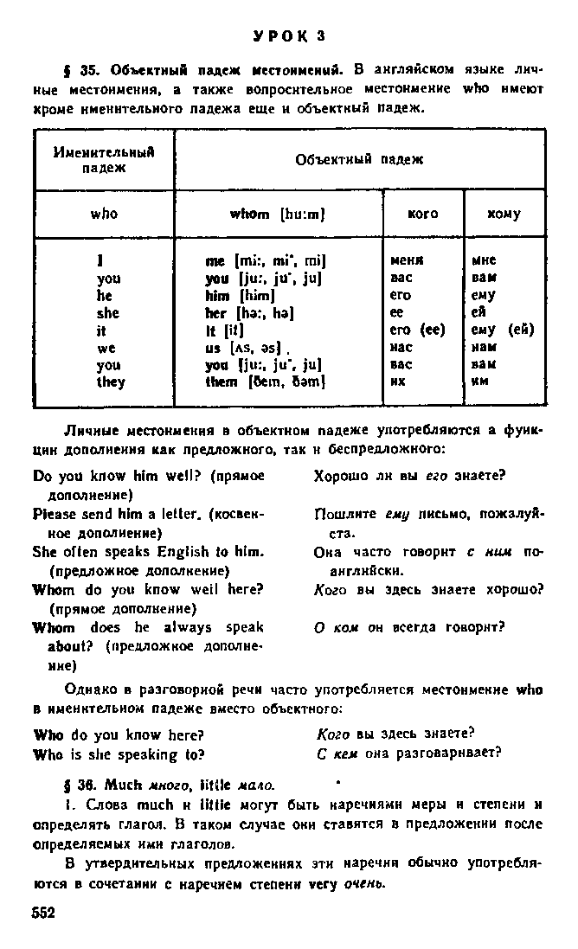



***1. Переведите предложения:***

**1) Дай мне эту книгу и возьми тот карандаш.**

**2) Прочти те книги дома и дай их ему.**

**3) Выучи это предложение и напиши его на доске .**

**4)Дай нам твой текст, возьми наш и переведи его.**

**5) Я даю тебе мою ручку, а ты дай ему свою.**

***2. Выполните упражнения:***

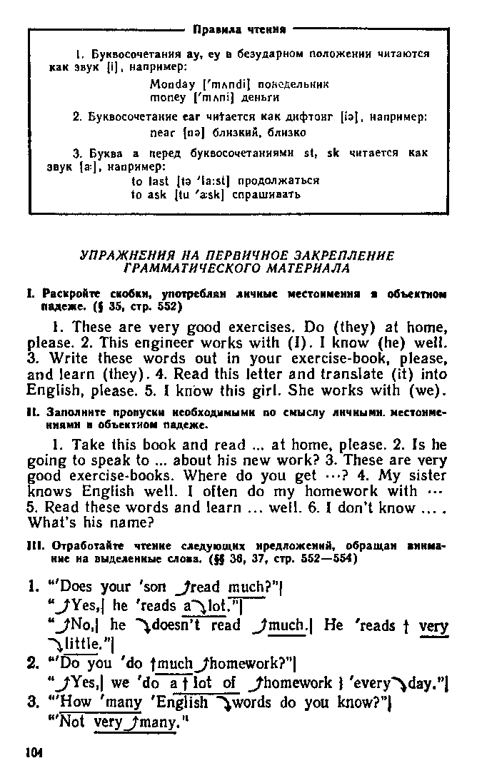

***3.Чтение текста:***

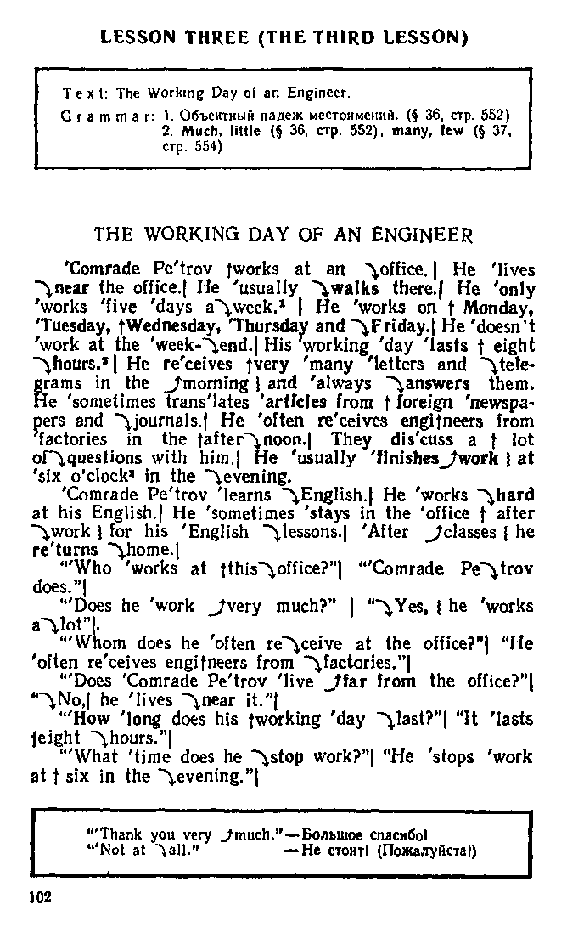

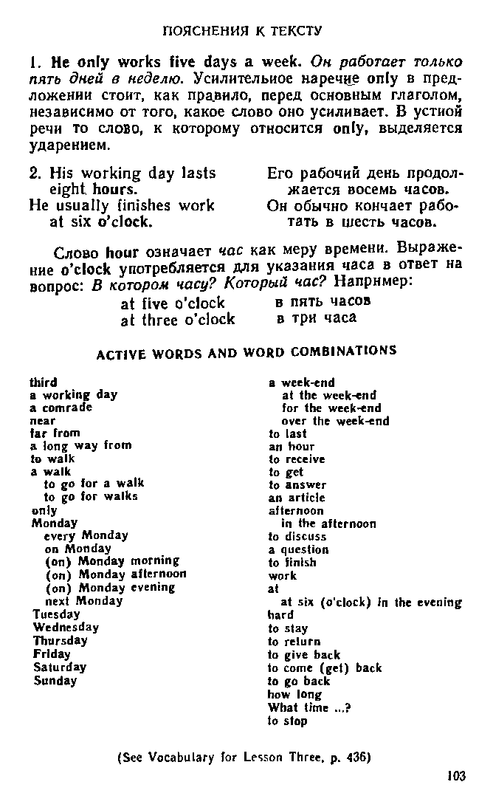

***5. Домашнее задание:***

**Перевести на английский:**

**1) Кто работает в этом офисе?**

**2) Мой друг Том Блэк.**

**3) Он работает много?**

**4) Да, он работает много.**

**5) Кого он часто встречает в своем офисе?**

**6) Он часто встречает инженеров с заводов.**

**7) Том живет далеко от офиса?**

**8) Нет, он живет рядом с ним.**

**9) Как долго длится его рабочий день?**

**10) Он длится 8 часов.**

**11) Во сколько он заканчивает работу?**

**12) Он заканчивает работу в 6 вечера.**

**Выполненные задания присылайте на нашy почту:**

[**Lida_demanova_poltava@mail.ru**](mailto:Lida_demanova_poltava@mail.ru)

**Английский язык. 1 курс.**

**Урок 5 Основной курс.**

**1) Тема урока: « Much, little, many, few».**

**2) Учебники: Н.А.Бонк «Учебник английского языка» 1 часть, Ю. Голицинский «Грамматика английского языка».**

**3) Количество часов 2.**

**4) Справочный материал:**



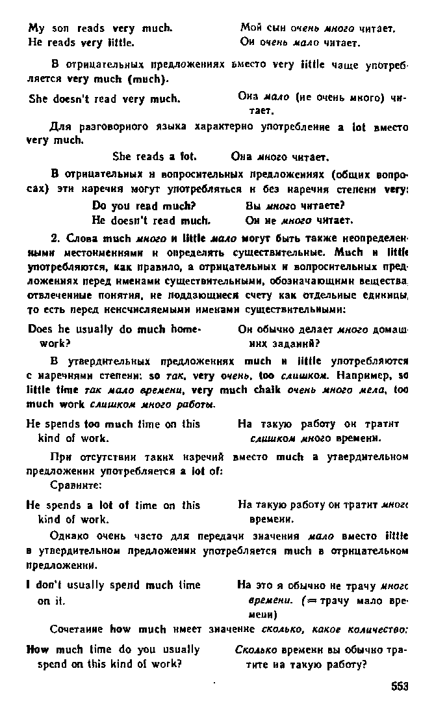



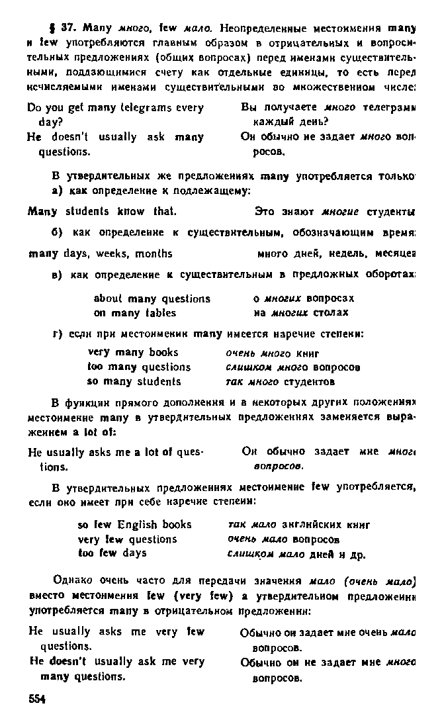



1**. Переведите предложения**:

1) У меня много книг, но мало тетрадей.

2) У него много хлеба, но мало овощей.

3) У нее мало сахара, но много конфет.

4) У нас много сока, но мало пирожных.

**2. Выполните упражнения:**



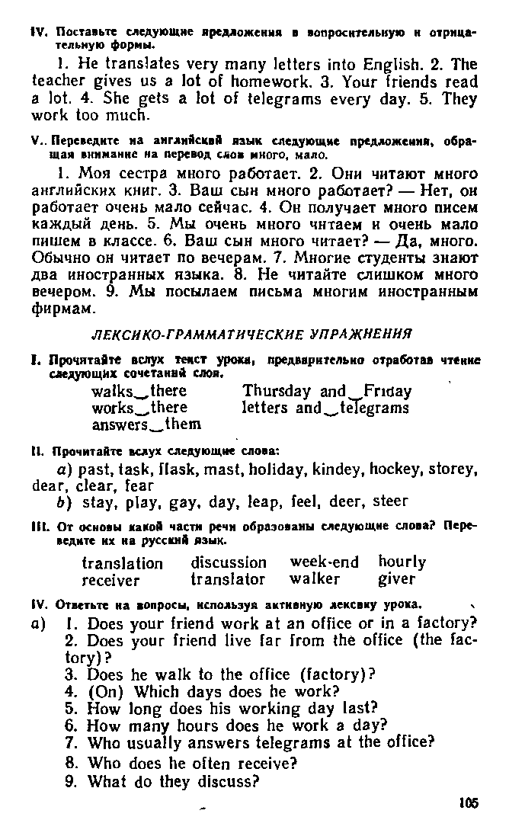

*****3. Домашнее задание:***

**Выполнить упражнение по изученной теме ( «Грамматика» Голицинского ).**



**Выполненные задания присылайте на нашy почту:**

[**Lida_demanova_poltava@mail.ru**](mailto:Lida_demanova_poltava@mail.ru)

**Английский язык. 1 курс.**

**Урок 6 Основной курс.**

**1) Тема урока: « Past Indefinite (Simple)».**

**2) Учебники: Н.А.Бонк «Учебник английского языка» 1 часть, Ю. Голицинский «Грамматика английского языка».**

**3) Количество часов 2.**

**4) Справочный материал:**

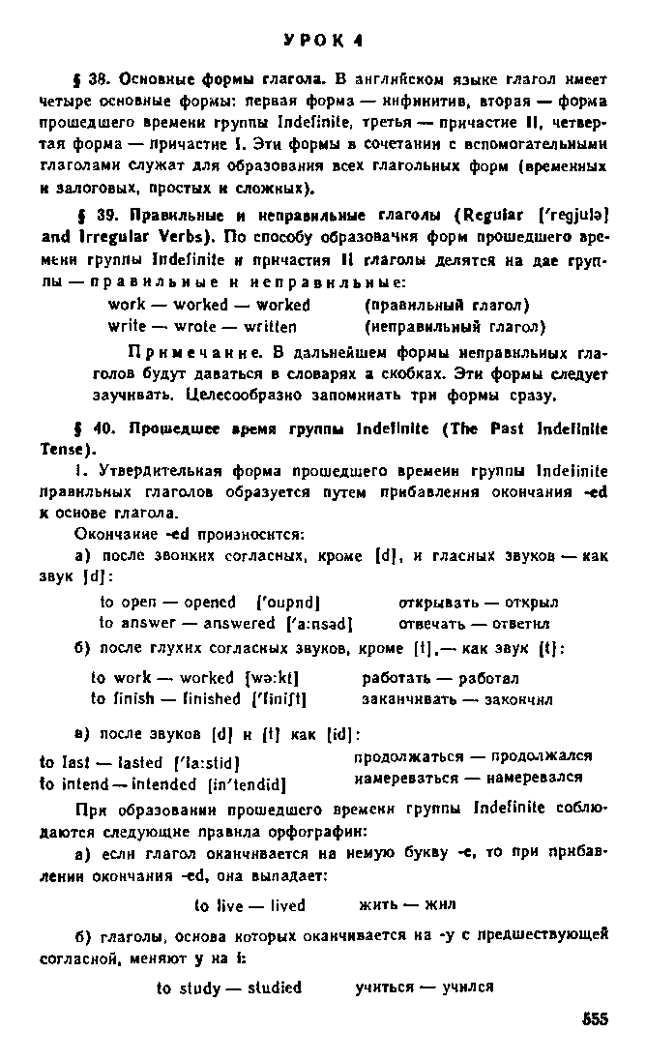



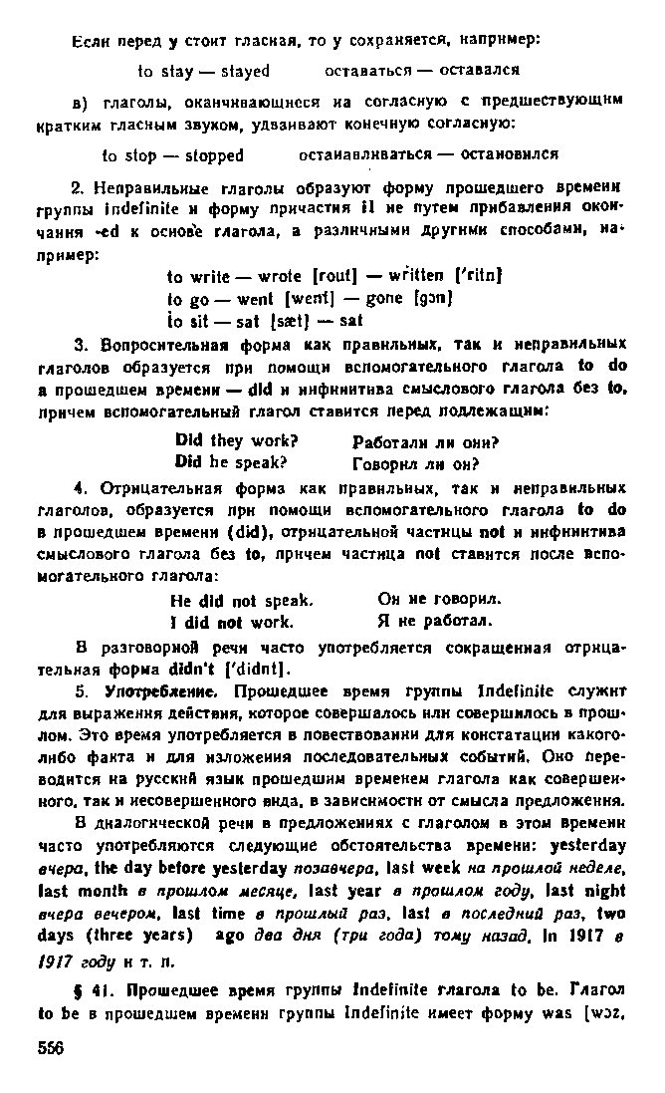



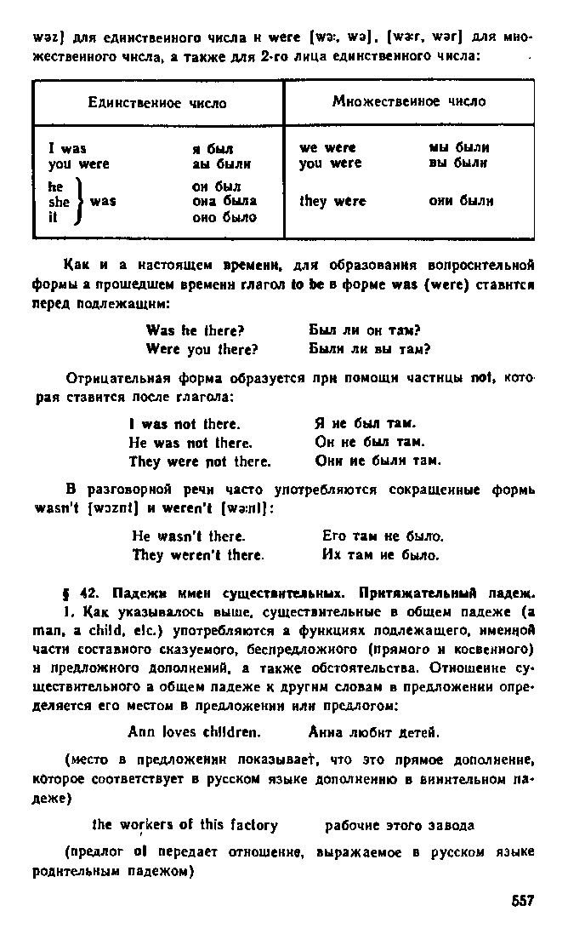

***1. Выполните упражнения:***

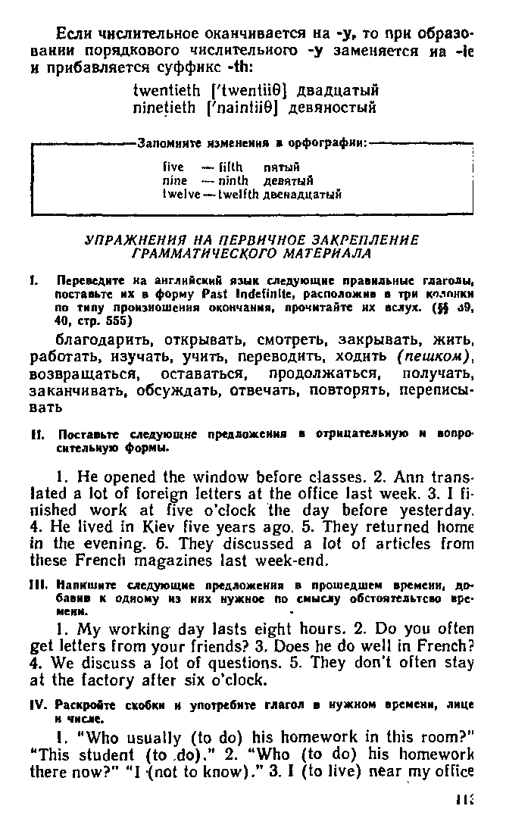





***2. Домашнее задание:***

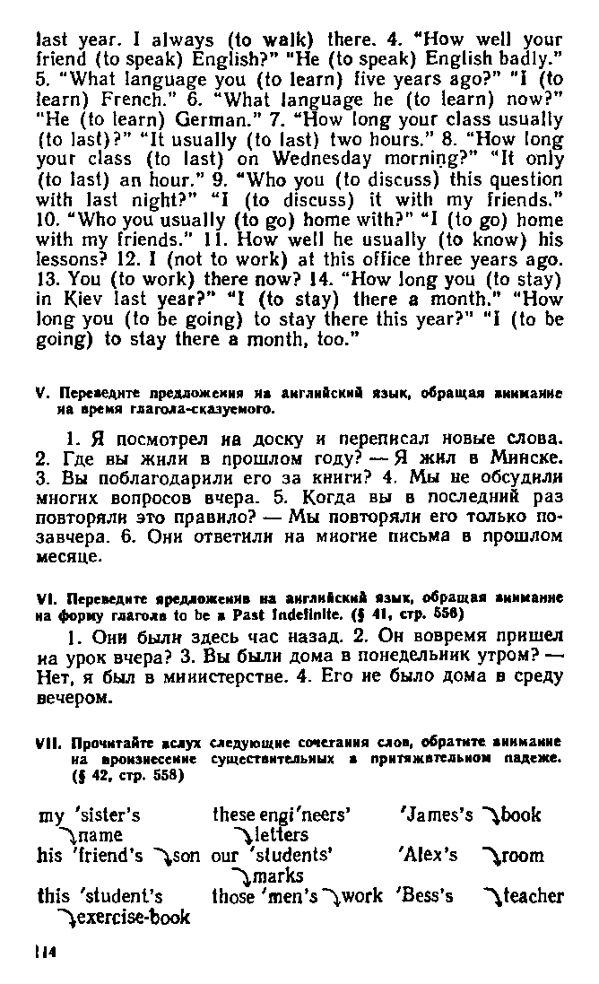

**Выполненные задания присылайте на нашy почту:**

[**Lida_demanova_poltava@mail.ru**](mailto:Lida_demanova_poltava@mail.ru)